# Nhập kho:

* Màn hình tổng quan nhập kho:

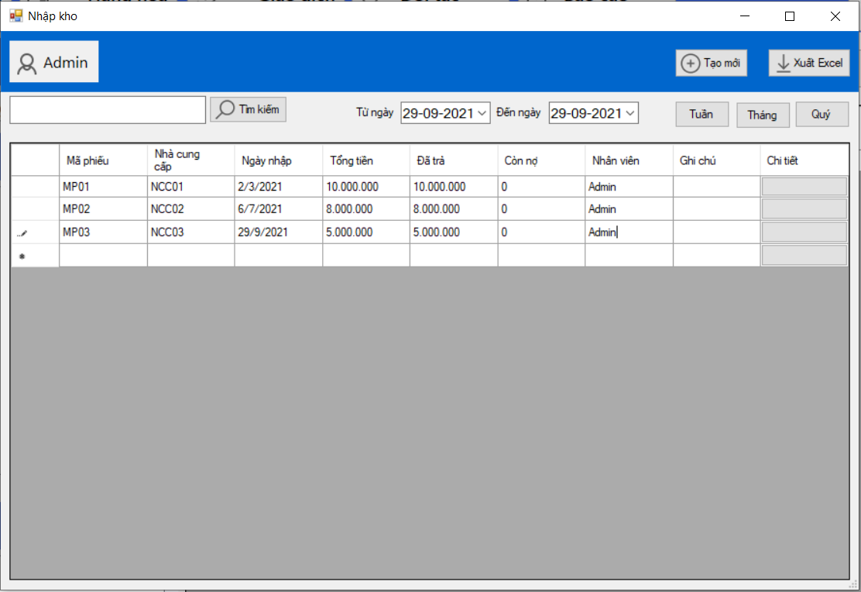

|  |  |  |  |
| --- | --- | --- | --- |
| Screen | Nhập kho | | |
| Desciption | Cho phép quản lý và nhân viên xem thông tin của các phiếu nhập kho, tạo mới phiếu nhập kho, xuất excel, tìm kiếm | | |
| Screen Access | Người dùng chọn Nhập kho ở màn hình 1. Hàng hoá | | |
| Screen Content | | | |
| Item | Type | Data | Description |
| Tạo mới | Button |  | Trường dành cho người dùng tạo mới phiếu nhập kho |
| Xuất Excel | Button |  | Trường dành cho người dùng xuất toàn bộ phiếu nhập kho theo file excel |
| Tìm kiếm | Button |  | Trường dành cho người dùng tìm kiếm theo thông tin họ nhập ở textbox |
| Từ ngày | DateTimePicker |  | Chọn ngày để hiển thị |
| Đến ngày | DateTimePicker |  | Chọn ngày để hiển thị |
| Tuần | Button |  | Hiển thị toàn bộ phiếu nhập trong tuần hiện tại |
| Tháng | Button |  | Hiển thị toàn bộ phiếu nhập trong tháng hiện tại |
| Quý | Button |  | Hiển thị toàn bộ phiếu nhập trong quý hiện tại |
| Phiếu nhập | DataGridView |  | Hiển thị toàn bộ phiếu nhập |
| Screen Actions | | | |
| Action Name | Desciption | Success | Failure |
| Tạo mới | Khi người dùng bấm vào nút tạo mới | Hiển thị form con nhập kho |  |
| Xuất Excel | Khi người dùng bấm vào nút xuất excel | Hiển thị giao diện cho người dùng lưu file excel |  |
| Tìm kiếm | Khi người dùng bấm vào nút Tìm kiếm | Hiển thị phiếu nhập kho phù hợp trên datagridview | Dữ liệu trên datagridview là rỗng |
| Từ ngày | Khi người dùng chọn ngày | Hiển thị phiếu nhập kho phù hợp trên datagridview | Dữ liệu trên datagridview là rỗng |
| Đến ngày | Khi người dùng chọn ngày | Hiển thị phiếu nhập kho phù hợp trên datagridview | Dữ liệu trên datagridview là rỗng |
| Tuần | Khi người dùng bấm vào button Tuần | Hiển thị toàn bộ phiếu nhập trên datagridview | Dữ liệu trên datagridview là rỗng |
| Tháng | Khi người dùng bấm vào button Tháng | Hiển thị toàn bộ phiếu nhập trên datagridview | Dữ liệu trên datagridview là rỗng |
| Quý | Khi người dùng bấm vào button Quý | Hiển thị toàn bộ phiếu nhập trên datagridview | Dữ liệu trên datagridview là rỗng |

* Màn hình nhập hàng (khi bấm vào Tạo mới ở màn hình 2.Nhập kho)

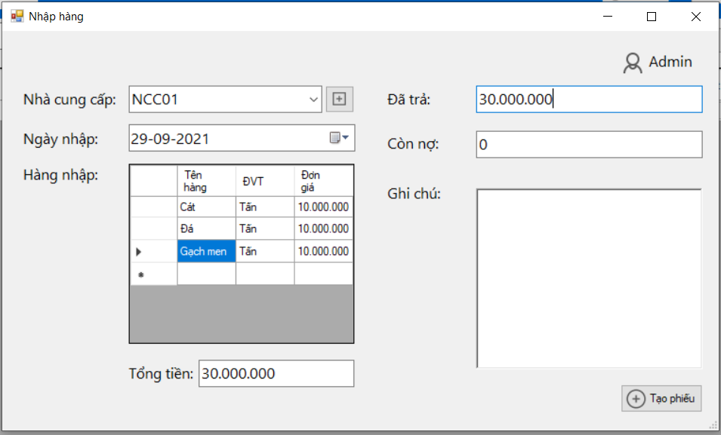

|  |  |  |  |
| --- | --- | --- | --- |
| Screen | Nhập hàng | | |
| Desciption | Cho phép quản lý và nhân viên nhập hàng | | |
| Screen Access | Người dùng chọn Tạo mới ở màn hình 2. Nhập kho | | |
| Screen Content | | | |
| Item | Type | Data | Description |
| Đăng nhập bởi | Label |  | Hiển thị tên người dùng đã đăng nhập |
| Nhà cung cấp | Groupbox |  | Chọn nhà cung cấp |
| Ngày nhập | DateTimePicker |  | Chọn ngày nhập hàng |
| Hàng nhập | RichTextBox |  | Cho người dùng nhập hàng theo chuẩn (tên hàng, đơn giá, đvt) |
| Tổng tiền | Label |  | Hiển thị tổng tiền của hàng nhập |
| Đã trả | Textbox |  | Nhập số tiền đã trả cho đơn hàng |
| Còn nợ | Textbox |  | Nhập số tiền còn nợ của đơn hàng |
| Ghi chú | RichTextBox |  | Nhập ghi chú cho phiếu nhập |
| Screen Actions | | | |
| Action Name | Desciption | Success | Failure |
| Tạo phiếu | Khi người dùng bấm Tạo phiếu | Hiển thị thông báo tạo phiếu thành công | Hiển thị thông báo lỗi nếu các trường trỗng |
| Nhà cung cấp | Nhập nhà cung cấp |  |  |
| Ngày nhập | Nhập ngày nhập phiếu nhập hàng |  |  |
| Hàng nhập | Nhập toàn bộ hàng của phiếu nhập hàng |  |  |
| Tổng tiền | Hiển thị tổng số tiền của phiếu nhập |  |  |
| Đã trả | Nhập số tiền đã trả cho phiếu nhập |  |  |
| Còn nợ | Nhập số tiền còn nợ của phiếu nhập |  |  |
| Ghi chú | Nhập ghi chú cho phiếu nhập |  |  |

* Màn hình tổng quan xuất kho

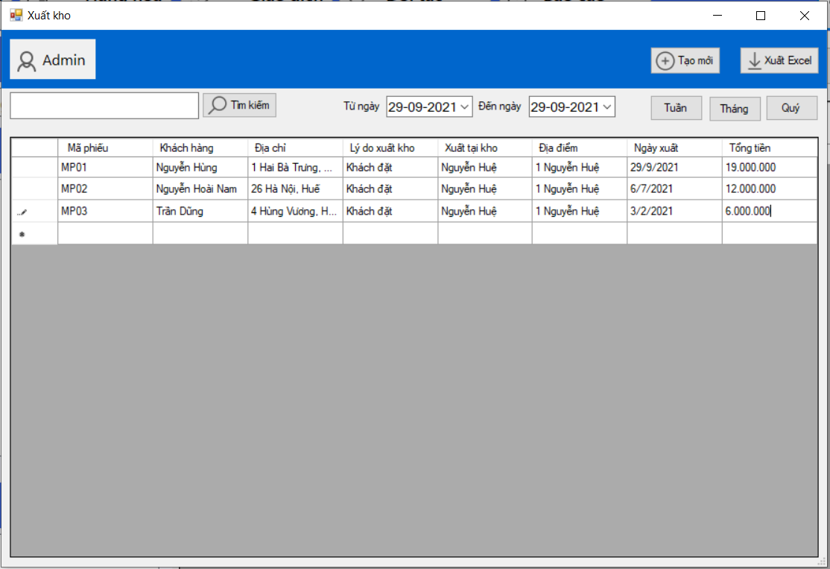

|  |  |  |  |
| --- | --- | --- | --- |
| Screen | Xuất kho | | |
| Desciption | Cho phép quản lý và nhân viên xem thông tin của các phiếu xuất kho, tạo mới phiếu xuất kho, xuất excel, tìm kiếm | | |
| Screen Access | Người dùng chọn Bán hàng ở màn hình 1. Hàng hoá | | |
| Screen Content | | | |
| Item | Type | Data | Description |
| Tạo mới | Button |  | Trường dành cho người dùng tạo mới phiếu xuất kho |
| Xuất Excel | Button |  | Trường dành cho người dùng xuất toàn bộ phiếu xuất kho theo file excel |
| Tìm kiếm | Button |  | Trường dành cho người dùng tìm kiếm theo thông tin họ nhập ở textbox |
| Từ ngày | DateTimePicker |  | Chọn ngày để hiển thị |
| Đến ngày | DateTimePicker |  | Chọn ngày để hiển thị |
| Tuần | Button |  | Hiển thị toàn bộ phiếu xuất trong tuần hiện tại |
| Tháng | Button |  | Hiển thị toàn bộ phiếu xuất trong tháng hiện tại |
| Quý | Button |  | Hiển thị toàn bộ phiếu xuất trong quý hiện tại |
| Phiếu xuất | DataGridView |  | Hiển thị toàn bộ phiếu xuất |
| Screen Actions | | | |
| Action Name | Desciption | Success | Failure |
| Tạo mới | Khi người dùng bấm vào nút tạo mới | Hiển thị form con xuất kho |  |
| Xuất Excel | Khi người dùng bấm vào nút xuất excel | Hiển thị giao diện cho người dùng lưu file excel |  |
| Tìm kiếm | Khi người dùng bấm vào nút Tìm kiếm | Hiển thị phiếu xuất kho phù hợp trên datagridview | Dữ liệu trên datagridview là rỗng |
| Từ ngày | Khi người dùng chọn ngày | Hiển thị phiếu xuất kho phù hợp trên datagridview | Dữ liệu trên datagridview là rỗng |
| Đến ngày | Khi người dùng chọn ngày | Hiển thị phiếu xuất kho phù hợp trên datagridview | Dữ liệu trên datagridview là rỗng |
| Tuần | Khi người dùng bấm vào button Tuần | Hiển thị toàn bộ phiếu xuất trên datagridview | Dữ liệu trên datagridview là rỗng |
| Tháng | Khi người dùng bấm vào button Tháng | Hiển thị toàn bộ phiếu xuất trên datagridview | Dữ liệu trên datagridview là rỗng |
| Quý | Khi người dùng bấm vào button Quý | Hiển thị toàn bộ phiếu xuất trên datagridview | Dữ liệu trên datagridview là rỗng |

* Màn hình xuất hàng (khi bấm Tạo mới ở màn hình Xuất kho)

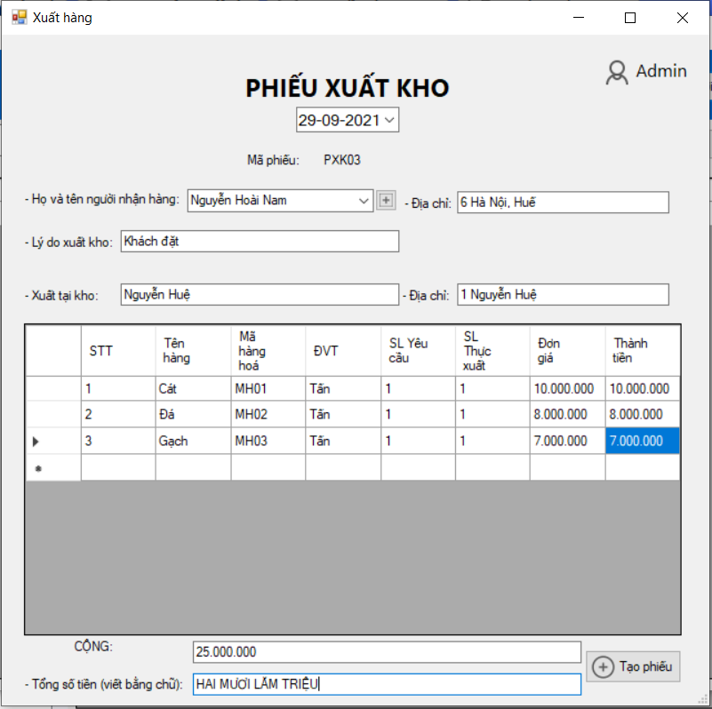

|  |  |  |  |
| --- | --- | --- | --- |
| Screen | Xuất hàng | | |
| Desciption | Cho phép quản lý và nhân viên xuất hàng | | |
| Screen Access | Người dùng chọn Tạo mới ở màn hình Xuất kho | | |
| Screen Content | | | |
| Item | Type | Data | Description |
| Đăng nhập bởi | Label |  | Hiển thị tên người dùng đã đăng nhập |
| Ngày xuất hàng | DateTimePicker |  | Chọn ngày xuất hàng |
| Mã phiếu | TextBox |  | Hiển thị mã số phiếu xuất hàng |
| Họ và tên người nhận hàng | TextBox |  | Nhập tên người nhận hàng |
| Địa chỉ | TextBox |  | Nhập địa chỉ nhận hàng của khách hàng |
| Lý do xuất kho | Textbox |  | Nhập lý do xuất kho |
| Xuất tại kho | Textbox |  | Nhập tên kho xuất |
| Địa chỉ | Textbox |  | Nhập địa chỉ kho xuất |
| Mặt hàng | Datagridview |  | Nhập toàn bộ hàng hoá khách cần đặt mua |
| Tổng | Label |  | Hệ thống tính toán tổng tiền mặt hàng |
| Screen Actions | | | |
| Action Name | Desciption | Success | Failure |
| Tạo phiếu | Khi người dùng bấm Tạo phiếu | Hiển thị thông báo tạo phiếu thành công | Hiển thị thông báo lỗi nếu các trường trỗng |
| Ngày xuất hàng | Nhập ngày xuất hàng của phiếu xuất |  |  |
| Mã phiếu xuất hàng | Hệ thống tự sinh mã phiếu xuất hàng |  |  |
| Họ và tên người nhận hàng | Nhập họ và tên của khách hàng |  |  |
| Địa chỉ | Nhập địa chỉ của khách hàng |  |  |
| Lý do xuất kho | Nhập lý do xuất kho (thông thường là khách đặt) |  |  |
| Xuất tại kho | Nhập tên kho xuất hàng |  |  |
| Địa chỉ | Nhập địa chỉ của kho xuất hàng |  |  |
| Mặt hàng | Nhập toàn bộ hàng hoá khách đặt vào bảng |  |  |
| Tổng | Tính tổng tiền mặt hàng có trên bảng |  |  |

* Tạo phiếu thành công:

